**Ders 18 7 Kasım 2007**

4, 0

y

2

0, 4

a

0, 4

Y

y

O

1

4, 0

a

2

1, 2

A

sol

0, 0

sağ

2

1 A seçer

Bilgi kümesi

4, 0

y

2

0, 4

a

Oyuncu 2 bu seçimlerini ayırt edemez

0, 4

Y

y

O

1

4, 0

a

2

1, 2

A

sol

0, 0

sağ

2

Burada 1 Y ve O arasında randomizasyon yapabilir.

Formal tanım: Oyuncu i için bir bilgi kümesi oyuncu i’nin ayırt edemediği nodlarının bir koleksiyonudur.

Kurallar izin verilmeyenler

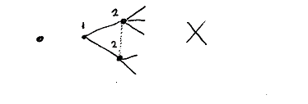

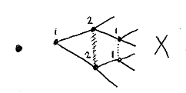

Mükemmel anımsama

Tanım Mükemmel bilgi: ağaçtaki tüm bilgi kümelerinin sadece birer nodu vardır.

Mükemmel olmayan bilgi: mükemmelliğe ulaşamamış bilgi

2, 2

sol

Y

-1, 3

sağ

22

1

3, -1

sol

A

0, 0

sağ

2

|  |  |  |
| --- | --- | --- |
|  | Sol | Sağ |
| Aşağı | 2, 2 | -1, 3 |
| Yukarı | 3, -1 | 0, 0 |

Tutukluların ikilemi

1

Tanım: Oyuncu i’nin bir saf stratejisi tam bir aksiyon planıdır: her bir bilgi kümesinde oyuncu i’nin ne yapacağını belirler.

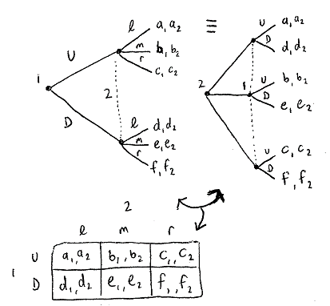

Önemli olan zaman değil bilgidir

“Aynı oyun”

Örnek

“alt oyun”

4, 2

sol

y

0, 0

Y

a

1, 4

sağ

22

1

0, 0

sol

A

2, 4

sağ

1 için stratejiler: Yy, Ya, Ay, Aa

2 için stratejiler: sol, sağ fazlalık

ND: (Yy, sol)

(Ay, sağ)

(Aa, sağ) GDÇ

AMD

GDÇ değil

|  |  |  |
| --- | --- | --- |
|  | sol | sağ |
| Yy | 4, 2 | 0, 0 |
| Ya | , 2  4 | 1, 4 |
| Ay | 0, 0 | 2, 4 |
| Aa | 0, 0 | 2, 4 |

Örnek 3 oyuncu

“alt oyun”

0, 1, 1

1, 0, 0

A

sol

0, 0, 2

sağ

Y

1

B

3

SPE: (B, Aşağı, sağ)

(A, sağ)

0, 0, -1

sol

2

2, 1, 0

A

sağ

**B**

3

**A**

3

|  |  |  |
| --- | --- | --- |
|  | sol | sağ |
| Y  2 | 1, 0, 0 | 1, 0, 0 |
| A | 1, 0, 0 | 1, 0, 0 |

|  |  |  |
| --- | --- | --- |
|  | sol | sağ |
| Y | 0, 1, 1 | 0, 0, 2 |
| A | 0, 0, -1 | 2, 1, 0 |

Birçok ND: örn. [A, Yukarı, sol]

Yeşil atlt oyuna bakın: matris B

3

|  |  |  |
| --- | --- | --- |
|  | sol | sağ |
| Y | 1, 1 | 0, 2 |
| A | 0, -1 | 1, 0 |

Alt oyunun ND’si (A, sağ)

2

Tanım: Bir alt oyun, ağaçta bir oyun gibi görünen oyunun bir parçasıdır. Şunları sağlar:

1. Tek bir noddan başlar
2. O nodu takip eden tüm nodları içerir
3. Bilgi kümelerini bölmez

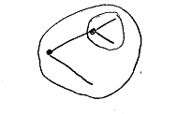 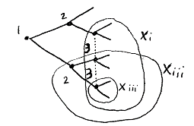

Tanım: Bir ND (s1*, s2*,…,sN*) bir alt oyun mükemmel dengesidir (“AMD”) eğer oyunun tüm alt oyunlarında bir ND’ye yol açıyorsa.